常见问题处理

一、万能排查错误的办法
排查错误，一定要自己先看日志，包括小程序控制台日志和服务端日志。不要拿一张图片，张嘴就来问是什么问题，谁也回答不了你。有问题，先看日志。
小程序日志怎么看：
微信开发者工具-》调试器-》Console 和 Network

服务端日志怎么看：
看日志文件：nohup.out 一般看最后1000行日志
命令为 tail -n 1000 nohup.out 或tail -f nohup.out

二、小程序手机号登录提示失败
手机号登录失败的常见原因：
1.小程序要通过认证，必须认证才有权限获取手机号
2.小程序必须是个体户或者公司营业执照认证，个人认证不行
3.小程序appid和secret要配置在你们的后台管理系统（超管租户登录后配置）
4.小程序app.js里面，访问的接口地址和tenantId改成你们自己创建的
接口地址的格式为：https://你的域名/app-api 后面的/app-api不能删
把域名复制到浏览器访问，输出这个信息就代表是正确的。

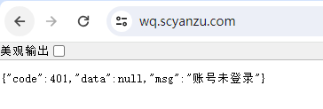
- 手机号验证资源包的余额不足
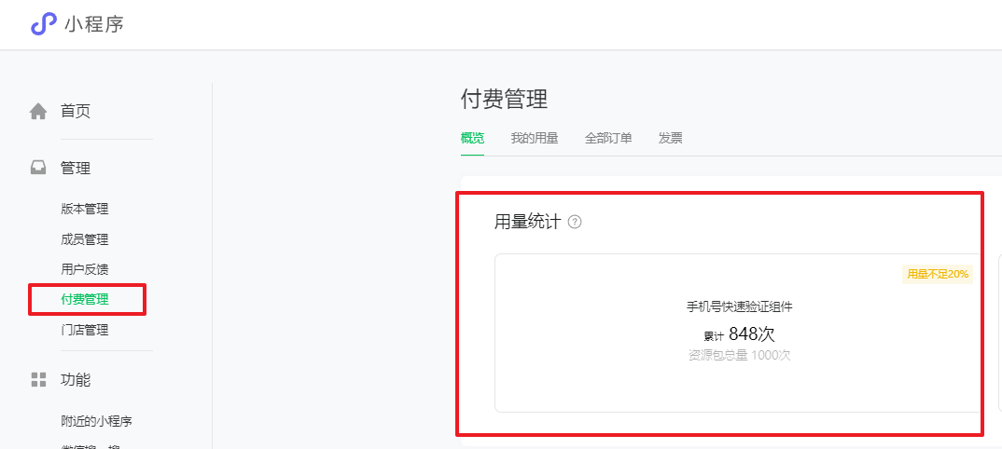
6.可能是旧版本缓存，清除一下微信开发者工具的缓存，重新运行，（手机端重启小程序）

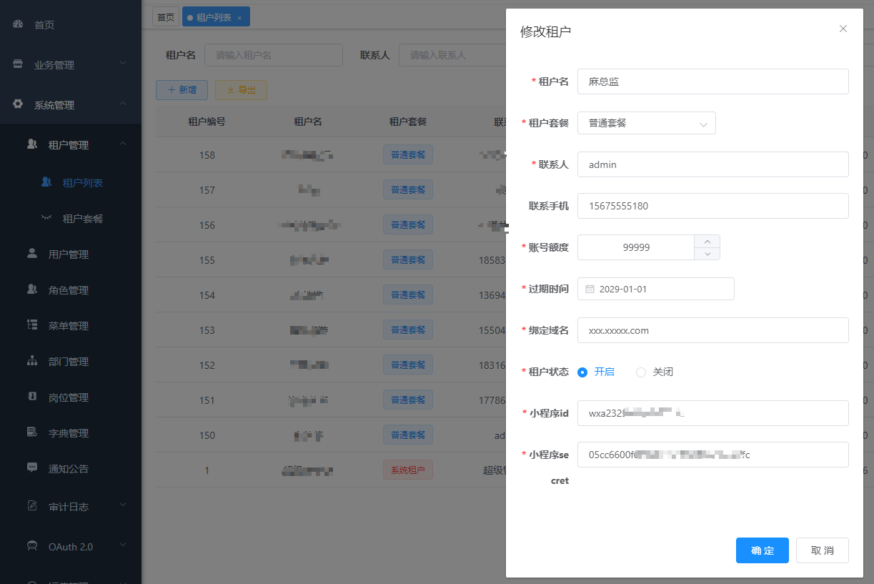

三、已经把账号改成管理员/保洁，为什么还是没有门店权限？
后台修改成“管理员”或“保洁”角色，只是改了账号角色。
还需要和门店绑定关系才可以拥有门店权限。
使用加盟商账号，在小程序个人中心-员工管理里面，把管理员账户绑定到门店就可以了。或者以后直接在这里添加成管理员。
注意同一个账号，不能同时成为保洁和管理员。
添加完成以后，记得提醒用户，重新登录小程序生效。
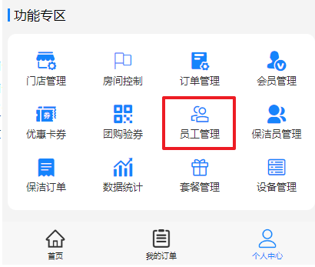

四、打开小程序为什么图片加载不出来？
- 确保已经在后台管理系统，正确的配置好文件存储信息。
- 确保已经在小程序开发平台，服务器域名中加入域名白名单。
- 复制图片的地址，直接到浏览器看看是否能够打开。
- 检查反向代理的配置是否正确。
- 检查域名SSL证书是否到期
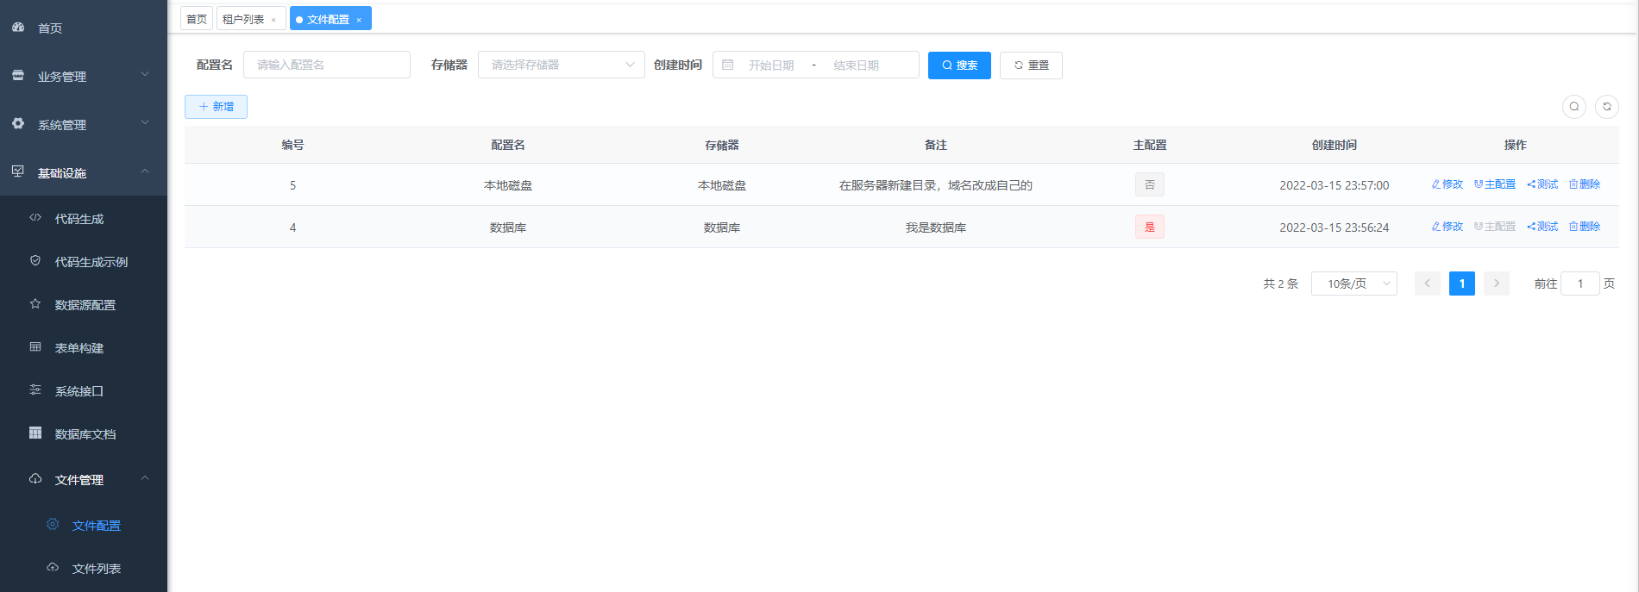
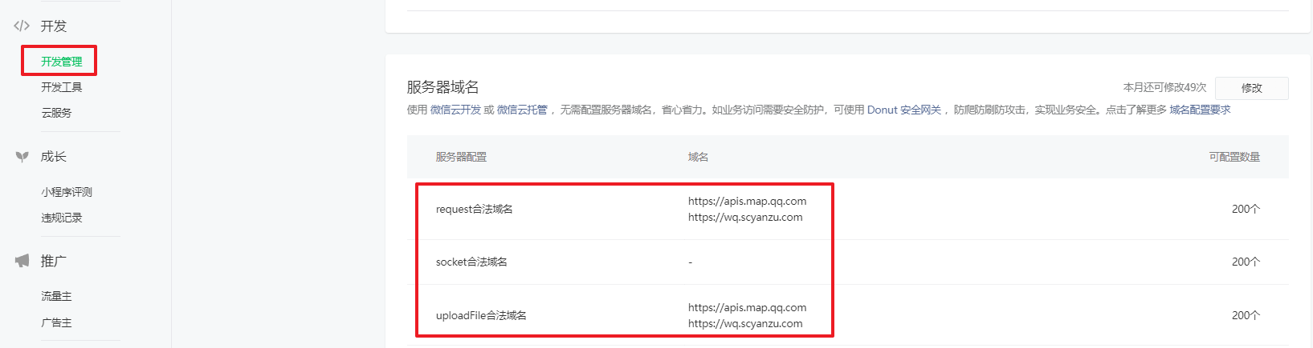
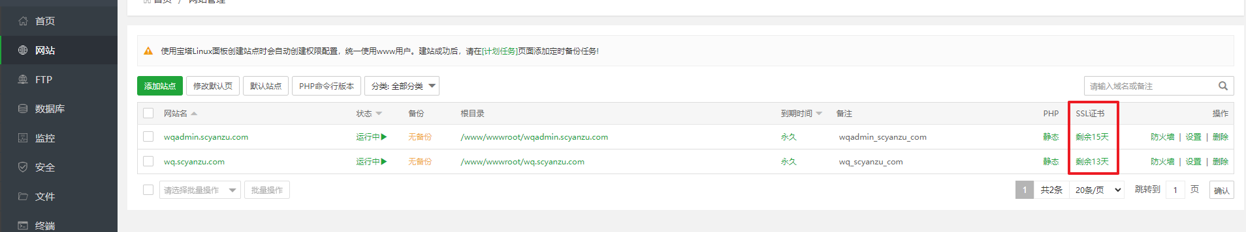

五、为什么模拟器上运行可以，手机上运行就报错？
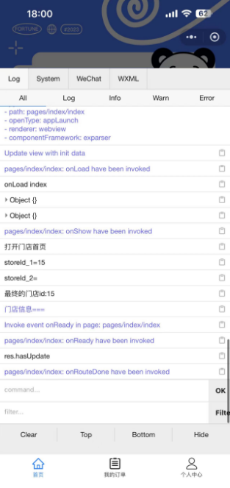
- 可能是手机上的缓存，把小程序删除，重新打开。或者重新加载小程序
- 可以打开小程序调试日志，看一下错误日志
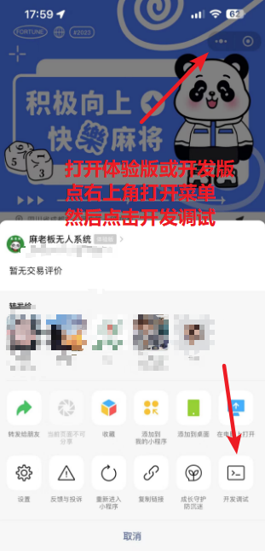
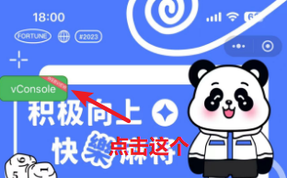
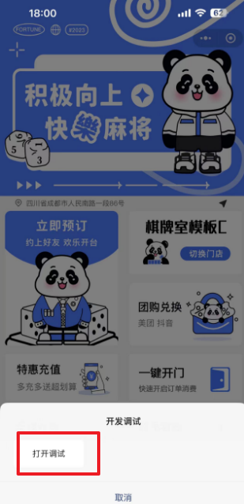

微信支付相关报错
微信支付提示支付失败。
为什么明明微信支付成功，却提示没有订单？
为什么退款提示系统错误？

- 检查微信支付信息有没有在后台管理系统配置给门店
- 检查微信支付有没有关联到小程序
- 检查p12证书是否正确配置

任何问题，看日志。就能找到答案。

从零部署无人自助系统教程及文档地址：
https://gitee.com/PublicGuan/malaoban
小程序端源码及教程仓库地址：
https://gitee.com/PublicGuan/24h_qipaishi
服务端独立部署文件及教程仓库地址：
https://gitee.com/PublicGuan/qipaishi_server2

